Web Services SOAP WSDL UDDI – Part 4 - https://www.youtube.com/watch?v=0WKP0x_qvnU&list=PLxr551TUsmAozms7qX1iT8JzAwllHq0vD&index=5&t=0s
Créer un client Dot NET

Utiliser microsoft visual studio
00:30 | New Project → Visual C# → Console Application  Name du projet : ClientBanque1  Il va créer une classe Program avec une méthode main  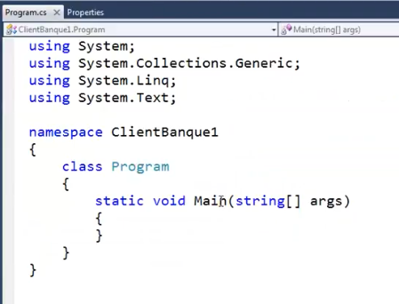
1:30 | Générer le proxy  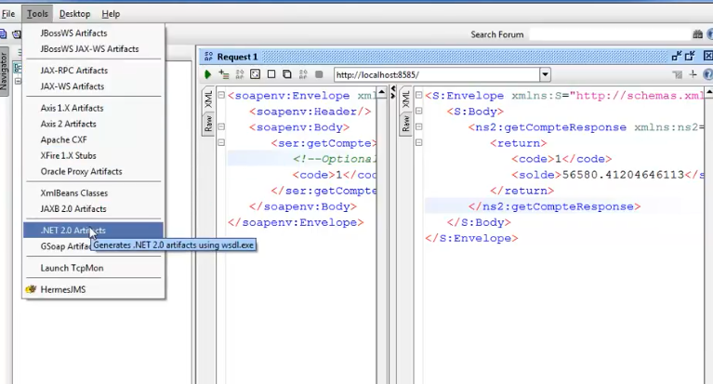
Ajouter une référence vers le web service
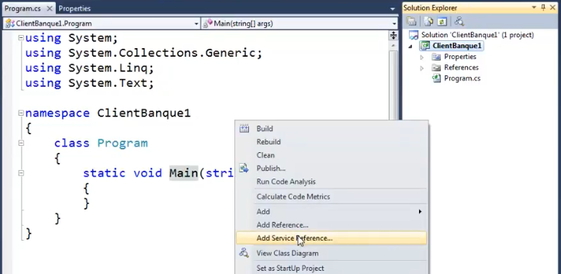

2:20 | 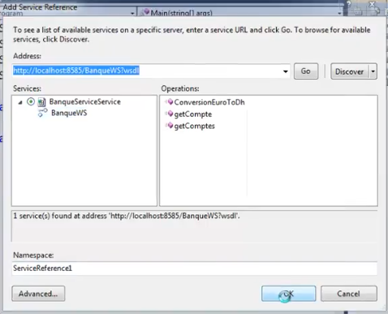  Par défaut est généré un proxy avec le nom ServiceReference1  ServiceReférence est le namespace
3:05 | Créer un client qui utilise le webService  Créer le stub  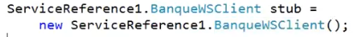  Récupérer un résultat en utilisant une méthode du web service  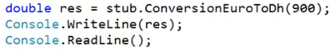  Résultat obtenu  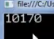  Récupérer un compte  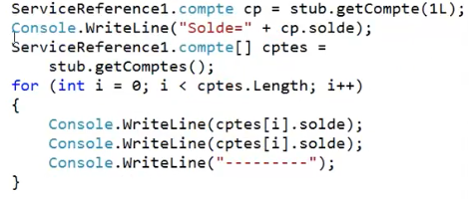  Résultat :  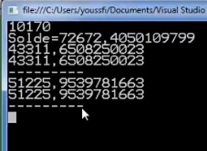
8:00 | Le client JAVA (rappel)  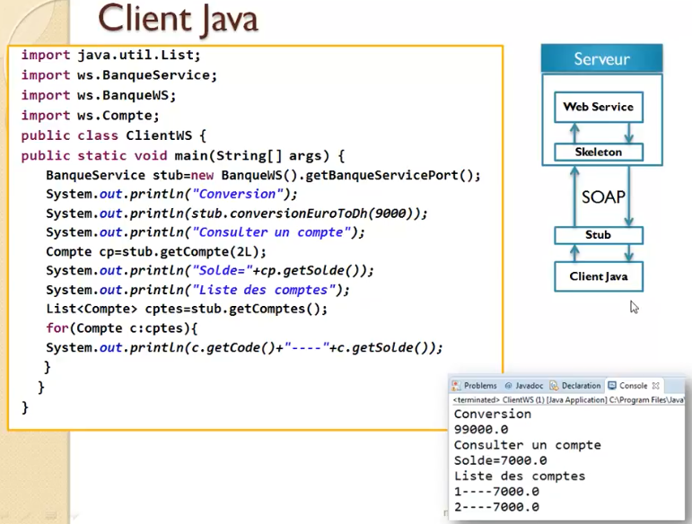
8:15 | Le client .NET  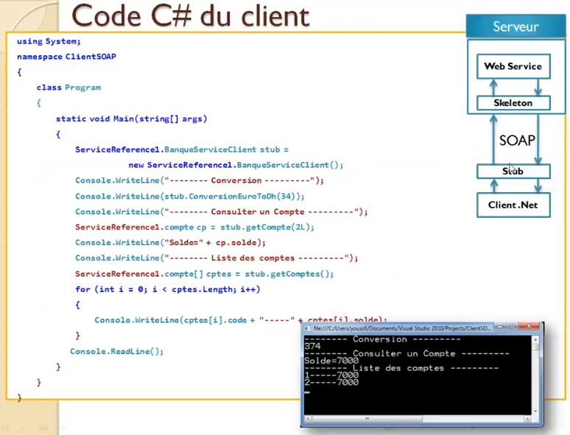  Un proxy fait le pont dans les 2 cas : il génère les requêtes SOAP et analyse les retours SOAP.
8:30 | Créer une application avec une interface graphique  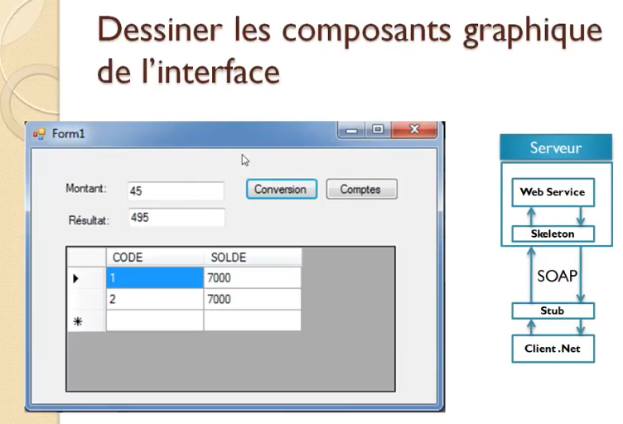
 | 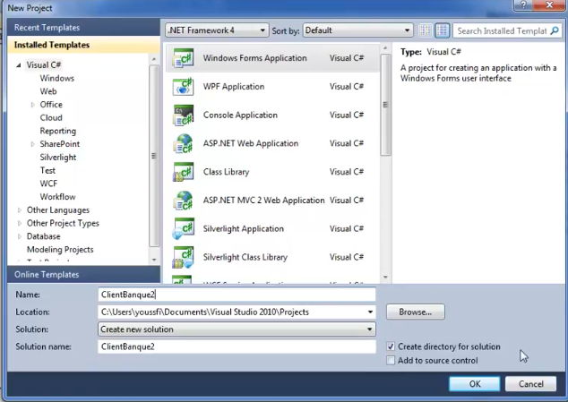
9:31 | Dessiner les éléments de l’interface  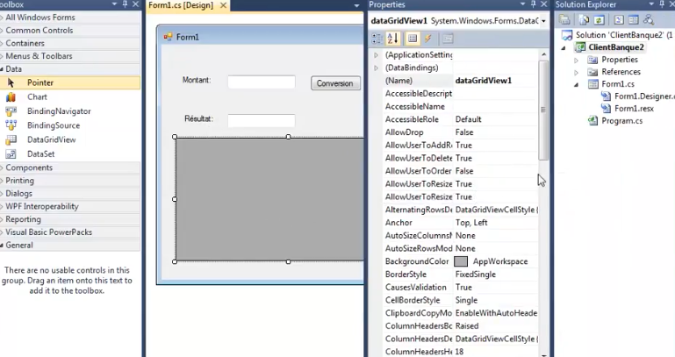
Accéder au WS dans dataGrid : il faut le proxy
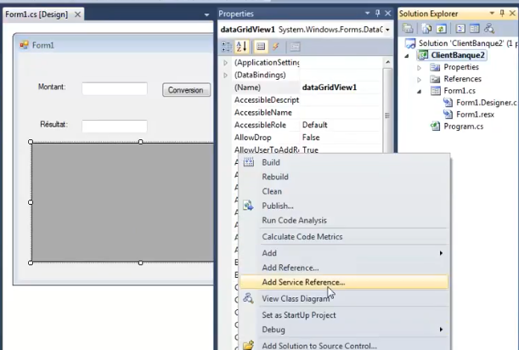
Spécifier l’adresse du WS
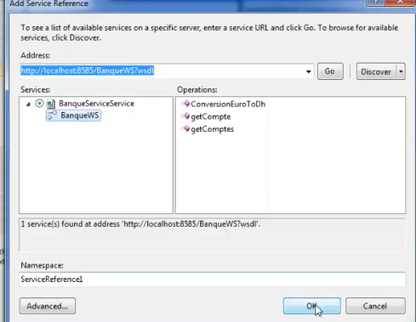
Le proxy est alors généré
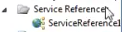

12:20 | Gérer les évenements  → double click sur Conversion  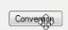  → créer le proxy en attribut (le stub)  → le charger au démarrage du component (dans le constructeur)  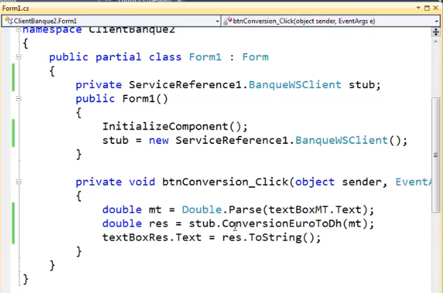  Maintenant pour le bouton Comptes  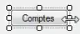  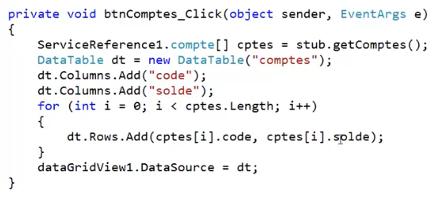  Résultat obtenu  